ΣΥΛΛΟΓΗ ΣΤΑΤΙΣΤΙΚΩΝ ΣΤΟΙΧΕΙΩΝ

ΑΚΑΔΗΜΑΪΚΩΝ ΒΙΒΛΙΟΘΗΚΩΝ 2024

Σας ενημερώνουμε ότι το Νέο Ερωτηματολόγιο «Συλλογής Στατιστικών Στοιχείων Ακαδημαϊκών Βιβλιοθηκών 2024» είναι διαθέσιμο προς συμπλήρωση από τη νέα ιστοσελίδα της ΜΟ.ΔΙ.Π.Α.Β. (http://mopab.seab.gr/).

Η συμπλήρωση του ερωτηματολογίου ξεκινά από τη Δευτέρα 02 Ιουνίου 2025 και ολοκληρώνεται την Παρασκευή 26 Σεπτεμβρίου 2025.

Η πρόσβαση στη Βάση Δεδομένων της ΜΟΔΙΠΑΒ για τη συμπλήρωση και καταχώρηση των ερωτηματολογίων γίνεται μέσω του κωδικού πρόσβασης και του ονόματος χρήστη που σας έχει δοθεί από την υπηρεσία (εικόνα 1).

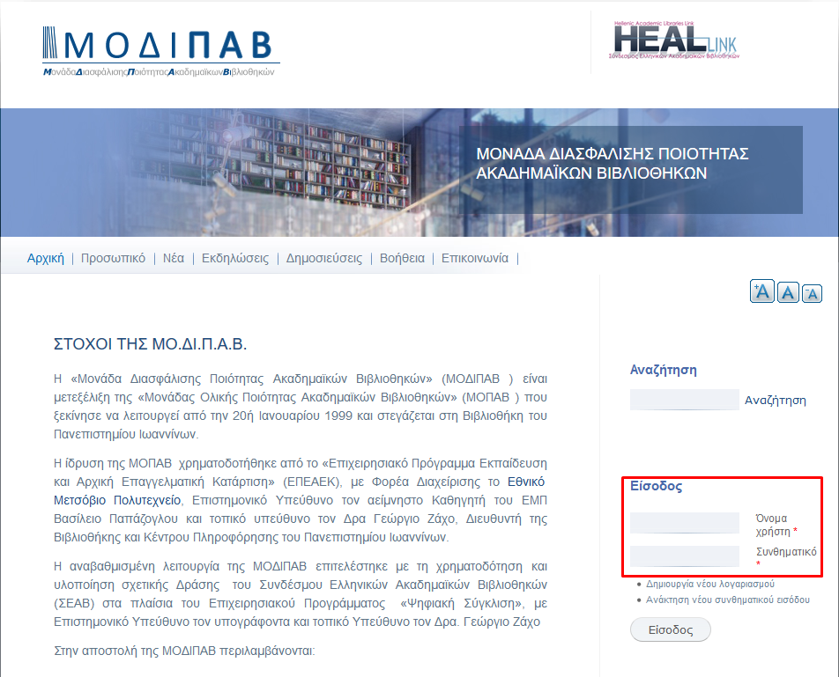
Εικόνα 1: Είσοδος στην υπηρεσία

Εφόσον συνδεθείτε στη Βάση Δεδομένων, επιλέξτε από τη δεξιά στήλη με τίτλο Ερωτηματολόγια Χρήστη το Ανοικτό Ερωτηματολόγιο 2023 (εικόνα 2).
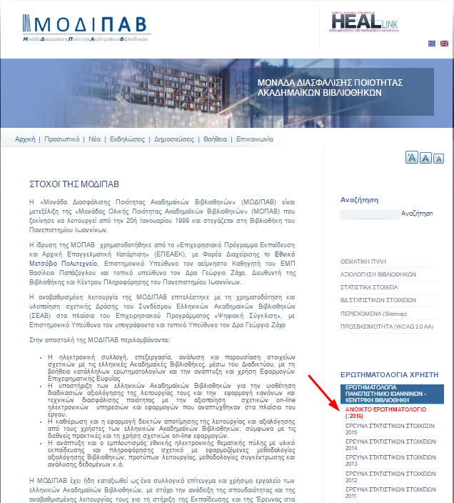
Εικόνα 2: Επιλογή ανοιχτού ερωτηματολογίου.

Κατόπιν μπορείτε να συμπληρώσετε τα στοιχεία σας στο πεδίο που βρίσκεται στα δεξιά της κάθε ερώτησης (εικόνα 3).

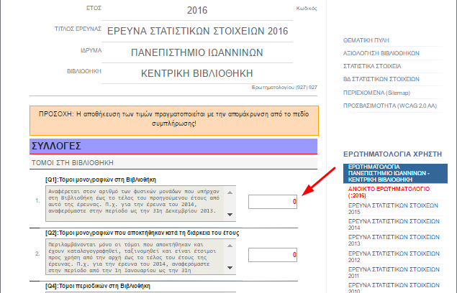
Εικόνα 3: Συμπλήρωση στοιχείων

Διευκρινιστικά στοιχεία για τη συμπλήρωση του Ερωτηματολογίου:
- Καταχωρήστε ‘0’ όταν δεν υπάρχει το αντίστοιχο στοιχείο στη Βιβλιοθήκη.
- Αν δεν μπορείτε να μετρήσετε το στοιχείο βάλτε παύλα ‘-‘. Αυτό σημαίνει ‘Μη διαθέσιμο’ ή αλλιώς ‘Not Available – N/A’
- Στα πεδία που έχετε στοιχεία, χρειάζεται να δώσετε ακέραιο αριθμό. Αν τα αφήσετε κενά ή δώσετε λανθασμένη μορφή αριθμού, δηλαδή αρνητική τιμή, δεκαδικό ή προσθέσετε κενά διαστήματα, το σύστημα δεν θα το επιτρέψει και θα σας εμφανίσει μήνυμα λάθους.
- Τόσο κατά την καταχώρηση όσο και κατά την εμφάνιση του Ερωτηματολογίου δεν εμφανίζονται τα διαχωριστικά χιλιάδων. Γι’ αυτό, χρειάζεται προσοχή στη συμπλήρωση, ιδιαίτερα όταν πρόκειται για αριθμούς με πολλά ψηφία.
- Όταν καταχωρήσετε τιμή σε ένα πεδίο, μπορείτε να μεταβείτε στο επόμενο πατώντας το πλήκτρο <Tab> του πληκτρολογίου ή με το ποντίκι.
- Η αποθήκευση της τιμής του πεδίου πραγματοποιείται αυτόματα με την απομάκρυνση από το πεδίο συμπλήρωσης. Δεν απαιτείται κάποια άλλη ενέργεια για την αποθήκευση των τιμών και την υποβολή του ερωτηματολογίου. Έτσι ο χρήστης μπορεί να συμπληρώνει τμηματικά το ερωτηματολόγιο και σε διαφορετικές χρονικές περιόδους μέχρι και την Παρασκευή 19 Ιουλίου 2023.
- Στο τέλος του ερωτηματολογίου υπάρχει το πεδίο «Σχόλια-Παρατηρήσεις». Σε αυτό μπορείτε να συμπληρώσετε οποιεσδήποτε διευκρινίσεις ή παρατηρήσεις θεωρείτε ότι είναι απαραίτητες για την καλύτερη κατανόηση των στοιχείων που δώσατε.

Γενικότερες οδηγίες σχετικά με τη συμπλήρωση του ερωτηματολογίου παρέχονται από τον διαδικτυακό τόπο της ΜΟΔΙΠΑΒ, στη σελίδα «ΕΓΧΕΙΡΙΔΙΑ ΒΙΒΛΙΟΘΗΚΟΝΟΜΟΥ» που βρίσκεται στον ακόλουθο σύνδεσμο :
http://mopab.seab.gr/?q=node/567
Για υποστήριξη επικοινωνήστε με τη ΜΟΔΙΠΑΒ στην ηλεκτρονική διεύθυνση statlib@cc.uoi.gr.
Προκειμένου να συνδεθείτε, το πρόγραμμα φυλλομετρητή που χρησιμοποιείτε (Mozilla, Navigator, Internet Explorer, Opera) πρέπει να έχει ενεργοποιημένα τα cookies.

Με τιμή
Πολυχρονόπουλος Βασίλης
Υπεύθυνος Συλλογής Στατιστικών Στοιχείων της ΜΟΔΙΠΑΒ

